M1: Lehrkräfte-Begleitinformation

Mit 18 Jahren dürfen Jugendliche ohne Begleitung Auto fahren – für viele junge Erwachsene ein großer Schritt in die Unabhängigkeit. Doch die Verkehrsteilnehmenden zwischen 18 und 24 Jahren haben mit Abstand das größte Unfallrisiko im Straßenverkehr.

1. Verkehrsunfälle von 18- bis 24-Jährigen laut amtlicher Unfallstatistik 2024

- In 2024 verunglückten in Deutschland insgesamt 53.091 junge Männer und Frauen in der Altersgruppe der 18- bis 24-Jährigen
- Wenn 18-24-Jährige an einem Unfall beteiligt sind, sind sie überdurchschnittlich oft die Hauptunfallverursachenden. Besonders die 18- bis 20-jährigen Pkw-Fahranfänger zeigen einen hohen Hauptverursacheranteil von 70,5 Prozent.
- 319 junge Erwachsene wurden getötet. Besondere Gefährdung: Je 100.000 Einwohner dieser Altersgruppe verunglückten 884 junge Erwachsene – mehr als das Doppelte des Durchschnittswertes für die Gesamtbevölkerung (441). 53 junge Erwachsene je eine Million Einwohner wurden getötet, im Vergleich zu 33 der Gesamtbevölkerung.
- Abwärtstrend: Seit 1991 ist die Zahl der verunglückten 18- bis 24-Jährigen um mehr als die Hälfte von 134.764 auf 53.091 Personen in 2024 zurückgegangen. Die Zahl der Getöteten sank auf 11,6 Prozent des ursprünglichen Wertes (von 2.749 auf 319). Dazu beigetragen haben Maßnahmen wie die Einführung des Alkoholverbots für Fahranfänger und die Etablierung des begleiteten Fahrens ab 17. Mehrheitlich verunglückten junge Erwachsene als Insassen von Pkw (60,2%). Zum Vergleich: Fahrrad (13,5%), Motorrad (10,8%), Fußgänger und Fußgängerinnen (4,3%).
- Geschlechterspezifische Unterschiede: Von den im Straßenverkehr getöteten 18- bis 24-jährigen Pkw-Insassen waren 77,3 Prozent männlich und 22,7 Prozent weiblich. Junge Männer sind wesentlich stärker gefährdet, tödlich zu verunglücken.
- Unfalltypen bei Pkw-Fahrenden: Wenn Pkw-Lenkende dieser Altersgruppe einen Unfall verursachten, waren sog. Unfälle im Längsverkehr häufig (29,6 Prozent der Unfälle mit Personenschaden). Fast genauso häufig (24,4 Prozent) waren Fahrunfälle, bei denen der oder die Fahrende die Kontrolle über den Wagen verlor – diese sind aber deutlich folgenschwerer: 54,3 Prozent aller Getöteten bei Unfällen von jungen Pkw-Fahrenden starben bei Fahrunfällen.
Häufige Unfallursachen bei Pkw-Fahrenden zwischen 18 und 24 Jahren bei Unfällen mit Personenschaden:
- Unangepasste Geschwindigkeit (15,4%)
- Abstandsfehler (15%)
- Fehler beim abbiegen, wenden, rückwärtsfahren, ein- und anfahren (11,4%)

Betrachtet man nur die Unfälle mit Getöteten, sind häufige Ursachen bei Pkw-Fahrenden zwischen 18 und 24 Jahren:
- Unangepasste Geschwindigkeit (39,7%)
- Falsche Straßenbenutzung (12,2%)
- Alkoholeinfluss (6,1%)

Warum sind junge Erwachsene nach wie vor eine besondere Risikogruppe?

- Häufige Fahrten mit nicht angemessener Geschwindigkeit, aggressiverer Fahrstil als ältere Verkehrsteilnehmende
- Fahruntüchtigkeit unter Alkohol- und Drogeneinfluss oder Müdigkeit
- Beeinflussung durch gleichaltrige Mitfahrende – soziale Norm der Gruppe und Ablenkung
- Junge Männer haben eine höhere Risiko- und Aggressionsbereitschaft als junge Frauen
- Mangelnde Fahrerfahrung äußert sich in Defiziten in der Fahrkompetenz; das betrifft insbesondere Aufmerksamkeit und Gefahrenwahrnehmung
- Defizite in der Kontrolle von Motiven, spontanen Impulsen und starken Emotionen

2. Lebensstil-Studie: Einflussfaktoren auf das Fahrverhalten und das Unfallrisiko junger Fahrerinnen und Fahrer

Die Bundesanstalt für Straßenwesen konnte 2012 in einer repräsentativen Studie (N = 2.084) belegen, dass sich junge Erwachsene in sechs Lebensstilgruppen einordnen lassen, die sich hinsichtlich ihrer Gefährdung im Straßenverkehr deutlich voneinander unterscheiden. Die Gruppen unterscheiden sich hinsichtlich der Ausprägung bestimmter psychologischer, sozioökonomischer und demografischer Merkmale mit und ohne Verkehrsbezug, wie beispielsweise Geschlecht, angestrebter oder erworbener Schulabschluss, Musikgeschmack, Temperament, Gruppenaffinität oder die Einstellung zum Fahren mit hoher Geschwindigkeit oder Alkohol am Steuer und Punkten im Verkehrszentralregister. Durch einen Vergleich mit einer Gruppe von 25- bis 37-Jährigen konnte gezeigt werden, dass die Zugehörigkeit zu einer Lebensstilgruppe im Verlauf eines Lebens relativ stabil bleibt.

Die sechs identifizierten Lebensstilgruppen sind:

- Der kicksuchende Typ
13,2% aller jungen Erwachsenen, 64% männlich, 36% weiblich, Verkehrsunfallbeteiligung: 14,9%

- Starkes Bedürfnis nach neuen, intensiven Erlebnissen
- Vorlieben sind Extremsport, Rock-Konzerte, Heavy Metal- oder Hard Rock-Musik
- Ablehnung gewöhnlicher Popmusik
- Wunsch, mit der eigenen Kleidung auffallen zu wollen
- Affinität zu Globalisierungskritisierenden und Internet-Rollenspielen
- Tendenziell einkommensschwächer; selten höhere Schulabschlüsse

Für den kicksuchenden Typen ist das Autofahren ein zentraler Lebensbereich, in dem ein größeres Risiko in Kauf genommen wird. Trotz des Erlebnishungers gehört er zu den weniger gefährdeten Typen im Straßenverkehr.

- Der kulturinteressierte, kritische Typ
8,3% aller jungen Erwachsenen, 27% männlich, 73% weiblich, Verkehrsunfallbeteiligung: 19,3%

- Bedürfnis nach Ruhe und Information
- Freizeitaktivitäten: Wandern, Spazierengehen, Lesen, Ausstellungsbesuche
- Vorliebe für Kultursendungen, Reportagen, klassische Musik und Jazz
- Geht selten aus und sieht wenig Sci-Fi-, Fantasy- oder Action-Filme
- Affinität zu Globalisierungskritisierenden
- Lebt selten in schlechten sozialen Verhältnissen; höchster Bildungsgrad aller Gruppen

Der kulturinteressierte Typ fährt von allen Gruppen am seltensten Auto und neigt tendenziell nicht zu aggressivem Fahrverhalten oder unangepasster Geschwindigkeit.

- Der häusliche Typ
15,8% aller jungen Erwachsenen, 63% männlich, 37% weiblich, Verkehrsunfallbeteiligung: 16,8%

- Geringe Freizeitaktivitäten; wenige Interessen und Vorlieben im Hinblick auf bestimmte gesellschaftliche Gruppen, Musikrichtungen und Filmgenres
- Etwas Interesse für Sportsendungen, Volksmusik, Schlager und Country-Musik
- Leichte Affinität für Fußballfans
- Negative Haltung im Hinblick auf fast alle Lebensstilmerkmale
- Durchschnittlich höherer Bildungsgrad

Der häusliche Typ gehört zu den am wenigsten gefährdeten Verkehrsteilnehmenden bzw. zeigt die geringste Unfallbeteiligung.

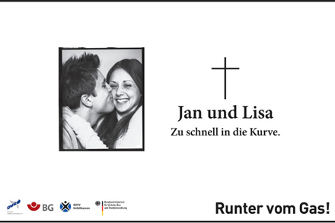

Bildquelle: Plakatmotive der Kampagne „Runter vom Gas“, 2008.

- Der autozentrierte Typ
10,1% aller jungen Erwachsenen, 93% männlich, 7% weiblich, Verkehrsunfallbeteiligung: 38,7%

- Herausragende Bedeutung des Autos und des Autofahrens
- Geringes Interesse für Fitness, Sport oder ruhige Aktivitäten wie Wandern oder Spazierengehen
- Interesse für Ausgehen; Heavy Metal, Hard Rock, Techno, House oder Hip Hop sowie für Sci-Fi, Fantasy- und Action-Filme
- Affinität gegenüber Fußball- und Technofans
- Höchster Anteil an Personen, die angeben, gerne Auto zu fahren (94%)
- Relativ hohes Haushaltsnettoeinkommen

Der autozentrierte Typ hat mit Abstand den höchsten Anteil von Unfallbeteiligten und den höchsten Anteil von Personen mit einem Eintrag im Verkehrszentralregister und ist die meistgefährdete der sechs Lebensstilgruppen.

- Der Action-Typ
23,8% aller jungen Erwachsenen, 76% männlich, 24% weiblich, Verkehrsunfallbeteiligung: 21%

- Keine herausragende Bedeutung des Autos bzw. Autofahrens; Sport, Fitness, Ausgehen und Unternehmungen mit Freunden sind relevanter als für den autozentrierten Typ
- Vorliebe für House, Techno, Hip Hop; Affinität gegenüber Fußball- und Technofans sowie Rollenspielen
- Kein Interesse an ruhigeren Aktivitäten wie Wandern, Spazierengehen oder Ausstellungsbesuchen
- Vorliebe für Sci-Fi, Fantasy- und Action-Filme; geringes Interesse an Kultur- oder Nachrichtensendungen
- Relativ hohes Haushaltsnettoeinkommen

Für den Action-Typen spielt das Autofahren eine weniger große Rolle als für den autozentrierten Typen. Der Anteil an Pkw-Fahrern ist am zweitgrößten. Ebenso hat diese Gruppe die zweitpositivste Einstellung gegenüber Geschwindigkeit und aggressivem Fahrverhalten.

- Der Beauty-Fashion-Typ
28,8% aller jungen Erwachsenen, 8% männlich, 92% weiblich, Verkehrsunfallbeteiligung: 20%

- Personen dieser Gruppe gehen gerne aus, kleiden sich modisch und hören bevorzugt Pop, Hip Hop oder Techno
- Vorliebe für Casting-Shows, Talkshows und Daily Soaps
- Wenig Interesse für Sport- und Kultursendungen sowie für Sci-Fi, Fantasy- und Action-Filme
- Sport und Fitness sowie ruhigere Aktivitäten kommen als regelmäßige Freizeitaktivitäten oft vor
- Durchschnittliches Haushaltsnettoeinkommen; ein großer Anteil befindet sich noch in der Berufsausbildung

Der Beauty-Fashion-Typ fährt nicht gerne Auto. Er hat die negativste Einstellung gegenüber dem Fahren mit hoher Geschwindigkeit oder aggressivem Fahrverhalten. Dennoch wird er zu den Gruppen mit einem erhöhten Unfallrisiko gezählt.

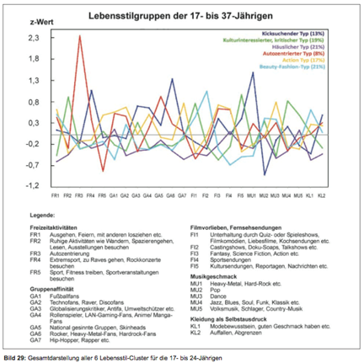

Bildquelle: H. Holte, BASt, 2012: Einflussfaktoren auf das Fahrverhalten und das Unfallrisiko junger Fahrerinnen und Fahrer, S. 95.

3. Zentrale Unfallursachen für junge Fahrer

Unangepasste Geschwindigkeit

Plötzliche Regenschauer, ausscherender Gegenverkehr oder eine überraschende Kurve: Unerwartete Ereignisse können im Straßenverkehr schnell den Kontrollverlust bedeuten. Und je höher das Tempo, desto geringer ist die Chance, rechtzeitig zu reagieren, und umso länger wird der Anhalteweg. Dieser setzt sich aus Reaktions- und Bremsweg zusammen.
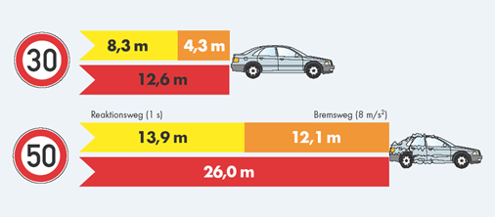

Bildquelle: DVR

Doch egal wie gut die Straßen-, Wetter- und Lichtverhältnisse sind: Auch bei perfekten Bedingungen können Fehler anderer Verkehrsteilnehmender nicht ausgeschlossen werden. Dazu gehören etwa Unaufmerksamkeit, zu schnelles Fahren und Selbstüberschätzung.

Alkohol am Steuer

Alkohol schwächt die Koordinations- und Konzentrationsfähigkeit und kann das Seh- und Reaktionsvermögen erheblich einschränken – Fähigkeiten, die in Verkehrssituationen (über-) lebenswichtig sind.

Besonders junge Verkehrsteilnehmende zwischen 18 und 24 Jahren sind stark gefährdet. Täglich verursachen sechs junge Verkehrsteilnehmende einen Unfall unter Alkoholeinfluss.

Der Körper baut pro Stunde nur circa 0,15 Promille ab – ein grober Richtwert, der natürlich stark von der eigenen körperlichen und psychischen Konstitution abhängt und nicht etwa durch Tricks wie starken Kaffee oder Cola beschleunigt werden kann.
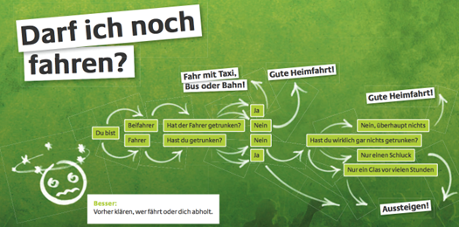

Bildquelle: Runter vom Gas-Broschüre „Vollgas feiern – nüchtern fahren“

Müdigkeit am Steuer

Jede Stunde ohne Schlaf erhöht das Risiko für einen Verkehrsunfall. Bei müden Fahrerinnen und Fahrern lässt die Konzentrationsfähigkeit nach, sodass die aktuelle Geschwindigkeit, zurückgelegte Strecken und künftige Entfernungen falsch eingeschätzt werden.

Zu den klassischen Anzeichen von Müdigkeit am Steuer zählen:
- Häufiges Gähnen
- Brennende Augenlider
- Unwillkürliches Frösteln etc.
Spätestens beim Aufkommen dieser Anzeichen während einer Autofahrt sollte eine Pause eingelegt und mit einem Kurzschlaf oder Bewegung kombiniert werden, denn wer kurz einnickt, legt binnen drei Sekunden bei einer Geschwindigkeit von 100 km/h über 80 Meter im Blindflug zurück.

Folgende Tricks helfen nicht:
- Kaffee oder Energy-Drinks trinken
- laute Musik hören
- das Fenster aufmachen

4. Weiterführende Links

Statistisches Bundesamt, 2021: Unfälle von 18- bis 24-Jährigen im Straßenverkehr 2020.
Verfügbar unter: https://www.destatis.de/DE/Themen/Gesellschaft-Umwelt/Verkehrsunfaelle/Publikationen/Downloads-Verkehrsunfaelle/unfaelle-18-bis-24-jaehrigen-5462406207004.pdf?__blob=publicationFile

H. Holte, Bundesanstalt für Straßenwesen, 2012: Einflussfaktoren auf das Fahrverhalten und das Unfallrisiko junger Fahrerinnen und Fahrer.
Verfügbar unter: http://bast.opus.hbz-nrw.de/volltexte/2012/597/pdf/M229b.pdf

Kampagnenwebseite „Runter vom Gas“. Verfügbar unter: www.runtervomgas.de

„Runter vom Gas“: Zu schnell in den Tod. Verfügbar unter: https://www.runtervomgas.de/ratgeber-und-service/artikeluebersicht/zu-schnell-in-den-tod/

„Runter vom Gas“: Trunkenheit am Steuer. Verfügbar unter: https://www.runtervomgas.de/ratgeber-und-service/artikeluebersicht/alkohol-am-steuer-riskanter-rausch/

Bußgeldkatalog. Verfügbar unter:
https://www.bussgeldkatalog.org/anhalteweg/

